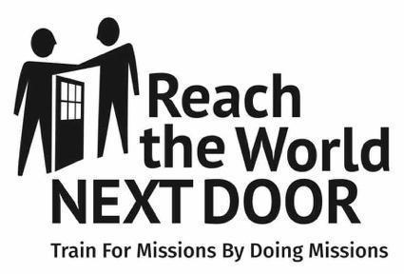 | Nombre | Fecha Límite de Entrega
 | Dirección de correo electrónico | Teléfono
 | Iglesia de Procedencia | Número de equipo

Haciendo amistad con los Vecinos No Alcanzados

- ¿A quién conocí, cómo y cuándo lo conocí, y sobre qué hablamos? (Comienza un Registro de Contactos por cada persona o familia y mantén las hojas en una carpeta):

- ¿Cómo me sentí durante esta actividad y qué fue lo que aprendí? (qué estrategias fueron más exitosas o menos exitosas):

- Lo que hice en la última semana para darle seguimiento a quien conocí, y lo que planeo hacer la próxima semana para conocerlo mejor o conocer a más personas:

- El amigo o miembro de familia con el que compartí lo que aprendí e invité para hacer lo mismo.

5. Alguien o algo por lo que me gustaría que estuvieramos orando:

6. Cosas que quiero recordar o compartir con mi equipo sobre los videoclips, mi finalización del estudio #1 en Mi Misionero Favorito, y mi enfoque en las oraciones por los "Inmigrantes" en Orando por el Mundo de Nuestros Vecinos.

